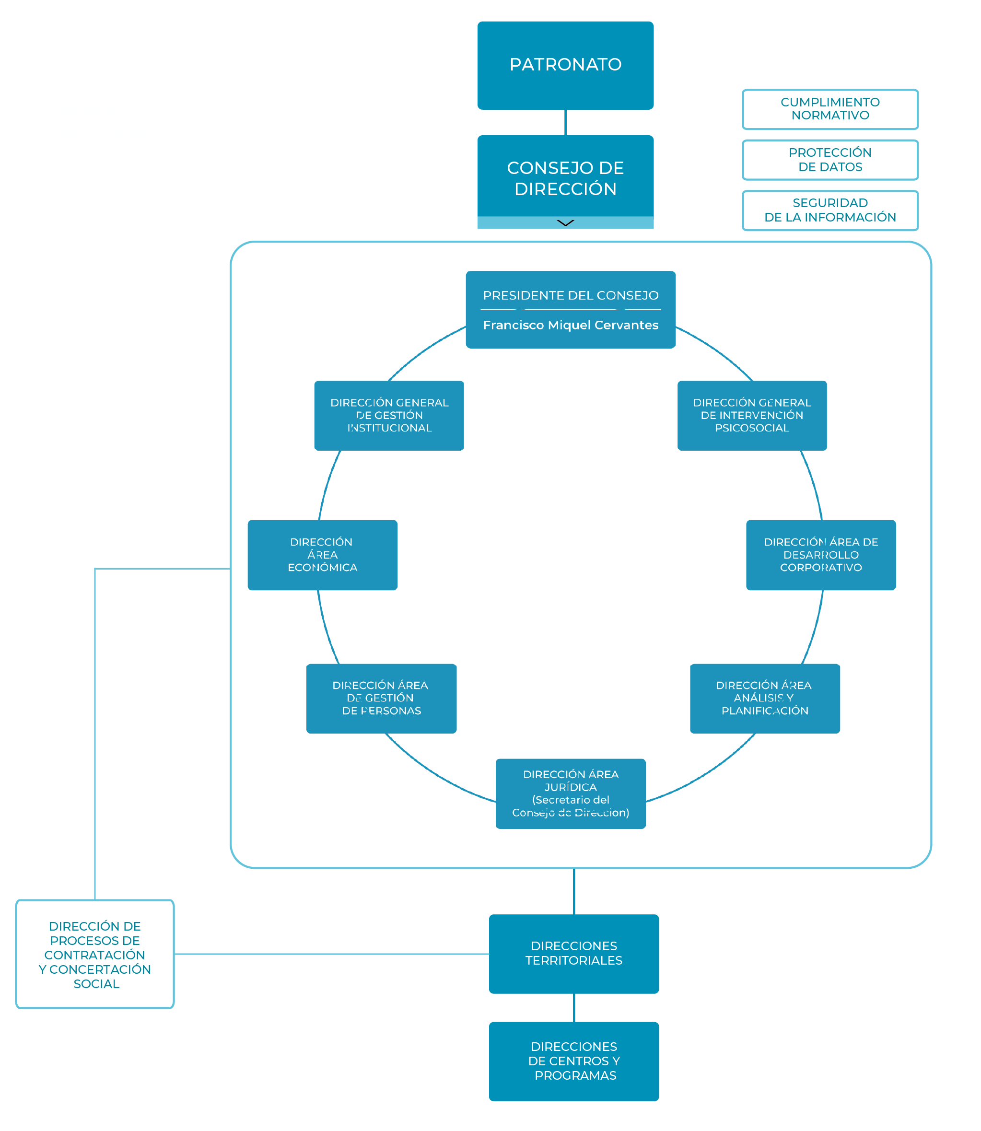

Francisco Legaz Cervantes
Presidente

Francisco Legaz Cervantes es Doctor en Psicología por la Universidad de Valencia (España), habiendo cursado la Licenciatura en Psicología en la Universidad Complutense de Madrid (España), así como estudios de Primer Ciclo de la Licenciatura en Filosofía y Ciencias en la Educación en la Universidad Pontificia Comillas (España); siendo igualmente Diplomado en Teología por la Facultad de Teología de Granada (España).
Es especialista en Psicología Clínica por el Ministerio de Educación y Ciencia (España), realizó el Curso de Diplomatura en Psicología Clínica en la Universidad Complutense de Madrid (España) y es experto en Psicoterapia con Acreditación EuroPsy (European Federation of Psychologists’ Associations). Además, es especialista en Psicología Forense y Criminología por Pericial Corporativa (España), postgraduado en Ciencias de la Seguridad y Criminología por la Universidad San Antonio de Murcia (España) y titulado superior en Dirección de Seguridad por la Universidad Rey Juan Carlos de Madrid (España).
Asimismo, es miembro del Colegio Oficial de Psicólogos de Madrid (España), de la Asociación Americana de Psicología (APA), de la Sociedad Europea de Criminología (ESC), de la Asociación Internacional de Magistrados de la Juventud y la Familia (AIJMF), de la European Association for Forensic Child and Adolescent Psychiatry, Psychology and other involved Professions (EFCAP) y de la Asociación Europea para la Educación en Prisiones (EPEA).
Funcionario en excedencia del cuerpo superior facultativo de la administración pública española, inicia su trayectoria profesional en diferentes áreas de la intervención psicosocial, centrando su trabajo en los últimos treinta años en la atención educativa, psicológica, social y sociosanitaria, siempre motivado por el desarrollo de sistemas que fomenten el trabajo en red y el intercambio de experiencias y conocimiento.
Desde su firme compromiso en favor de los derechos y libertades del Ser Humano, en 1991 constituye Fundación Diagrama Intervención Psicosocial, entidad que preside desde entonces y desde la que ha promovido el desarrollo de diversas iniciativas, proyectos, programas, investigaciones y publicaciones encaminadas a avanzar en la atención integral de las personas.
Asimismo, fruto de su dedicación a la mejora de la calidad de vida de las personas más vulnerables, en 2002 constituye el Observatorio Internacional de Justicia Juvenil (Bélgica), entidad que preside desde entonces y que trabaja por los derechos de la infancia y la juventud en todo el mundo.
A lo largo de su trayectoria profesional, Francisco Legaz ha sido condecorado por el Ministerio de Asuntos Exteriores, Unión Europea y Cooperación de España con la Cruz de Oficial de la Real Orden de Isabel la Católica; por el Ministerio de Justicia de España con la Cruz Distinguida de Segunda Clase de la Orden de San Raimundo de Peñafort; por el Ministerio del Interior de España con la Cruz al Mérito Policial con Distintivo Blanco; por el Ministerio de Justicia de Tailandia con el Premio 'Defensa de los Derechos de los Niños y los Jóvenes'; y es Doctor Honoris Causa por la Universidad Nacional de Trujillo (Perú).

Elisa Moraga Sarrión
Vicepresidenta

Elisa Moraga cuenta con una trayectoria de más de 40 años en los ámbitos del voluntariado y la acción social comunitaria, desarrollando una labor desinteresada y solidaria con personas vulnerables y en riesgo social, especialmente menores y jóvenes en conflicto con la ley y personas mayores en situación de dependencia.
Esta dilatada experiencia la ha llevado a colaborar con numerosas entidades sociales en todo el territorio nacional, coordinando grupos de voluntarios en programas asistenciales y de acompañamiento, así y campañas de sensibilización y recogida de alimentos, entre otras actividades.
En 1991, con la constitución de Diagrama, Elisa comienza a colaborar activamente con la entidad en el desarrollo de diversas iniciativas socioeducativas, sociosanitarias, formativas y de inserción sociolaboral.
Fruto de esta colaboración, en 2004 asume la vicepresidencia del patronato de la Fundación, desempeñando desde entonces las funciones propias del cargo.

Miguel Ángel Pereiro Amil
Secretario

Miguel Ángel Pereiro es Licenciado en Derecho por la Universidad Complutense de Madrid y Máster en Dirección y Gestión de Recursos Humanos por el Centro de Estudios Financieros de Madrid (CEF).
En 1998 comienza su carrera profesional en el ámbito de la gestión de Recursos Humanos, interesándose de forma especial por la inserción sociolaboral de colectivos en riesgo de exclusión social.
En 2005 es designado por el Patronato de la Fundación como Secretario de la entidad, asumiendo desde entonces y hasta la actualidad las funciones y responsabilidades propias del cargo.

Francisco Miquel Cervantes
Presidente del Consejo de Dirección
En el año 2010, se une al equipo de Fundación Diagrama como responsable de Marketing y Comunicación, lo que le permite conocer a fondo tanto el trabajo que se lleva a cabo con las personas atendidas, como las tareas de gestión necesarias para desarrollar esta labor. En 2018 pasa a dirigir el Área de Desarrollo Corporativo, en 2021 es nombrado Director General de Organización y Gestión y en 2023 Presidente del Consejo de Dirección. Ha centrado su formación y actividad profesional en el ámbito de la estrategia corporativa y la innovación en entidades no lucrativas, especialmente en el ámbito de la planificación y desarrollo de nuevas iniciativas. Es Licenciado en Publicidad y Relaciones Públicas y Master en Planificación estratégica.

https://www.linkedin.com/in/francisco-miquel-cervantes-0b630472/

Raquel Jiménez Martos
Directora del Área de Desarrollo Corporativo
En el año 2012, se une al equipo de Fundación Diagrama como técnica de proyectos en el Departamento Técnico, ocupando posteriormente diversos puestos de responsabilidad dentro de la entidad. Cuenta con una amplia trayectoria en el diseño y coordinación de proyectos de atención social para personas en situación de vulnerabilidad. Ha participado en diversas investigaciones a nivel estatal e internacional, centradas principalmente en la intervención con niños, niñas y adolescentes en situación de riesgo. Es Licenciada en Psicología, posee un Diploma de Estudios Avanzados en Bienestar Social y Desigualdades, y un Master en Democracia, Derechos Humanos y Globalización.
https://es.linkedin.com/in/raquel-jim%C3%A9nez-martos-7b8534254

Daniel Bueno Valencia
Director general de Gestión Institucional

Asumió su actual responsabilidad en la Fundación tras ejercer la dirección del Área de Gestión de Personas entre 2017 y 2023. Con estudios de Ciencias de la Educación y una amplia formación en diversas áreas de gestión y dirección, a lo largo de su trayectoria ha formado parte de múltiples organismos asesores y de participación, entre los que cabe destacar el Consejo Económico y Social de la Región de Murcia, el Consejo Social de la Universidad de Murcia, el Consejo de Administración del Servicio de Empleo y Formación de la CARM, o el Consejo de Dirección del Instituto de Fomento de la Región de Murcia.

https://www.linkedin.com/in/daniel-bueno-valencia-b484b738

Mª Dolores Noguera Ferrer
Directora del Área de Análisis y Planificación

En 2011, comienza su trayectoria en Fundación Diagrama como técnica del departamento de Contabilidad dentro del Área Económica y Financiera. Posteriormente se incorpora al departamento de Planificación Económica donde obtiene una amplia experiencia en la elaboración de estudios de sostenibilidad, así como en el análisis y seguimiento de los distintos activos de la Fundación. En 2023, asume la dirección de una nueva área para la especialización económica en la gestión de recursos. Licenciada en Administración y Dirección de Empresas, posee desde 2022 la designación de Chartered Controller Analyst- CCA Certificate® concedida por el Global Chartered Controller Institute a profesionales de Control de Gestión.

Sebastián Moreno González
Director del Área Jurídico-Administrativa

Licenciado en Derecho, cuenta con una amplia experiencia en el régimen jurídico de las fundaciones y en el marco legal colaborativo con las distintas administraciones públicas. En 1999, entró a formar parte del equipo de la Fundación en el ámbito jurídico, asumiendo diferentes responsabilidades a lo largo de los años, entre las que se encuentran la dirección del proceso de contratación y la subdirección general de la entidad. En 2001, es nombrado director del Área jurídica y administrativa, cargo que ocupa actualmente y que simultanea con sus responsabilidades como secretario del Consejo de Dirección.

Daniel Navalón Sesa
Director general de Intervención Psicosocial
Inicia su trayectoria en Fundación Diagrama en 1999, desde entonces ha desempeñado su labor profesional en diferentes puestos dentro de la organización, destacando la coordinación de equipos directivos de Intervención a nivel nacional desde 2008. Ha contribuido activamente en diversas publicaciones, estudios e investigaciones en el ámbito de la intervención psicosocial. Es Licenciado en Psicología por la Universidad de Valencia y, Educador Social por el Colegio Oficial de la Comunidad Valenciana. Posee estudios de Posgrado en Dirección de Servicios Sociales.

Trinidad Pagan Hernández
Directora del Área Económica Financiera

Licenciada en Ciencias Económicas, posee una amplia experiencia, especialmente en gestión financiera y presupuestaria. Se incorpora al equipo de Fundación Diagrama en 1994, asumiendo diferentes responsabilidades, entre las que destacan la dirección del equipo de Contabilidad y, posteriormente, la dirección del Área de Subvenciones. En 2001, es nombrada directora del Área Económica Financiera de la entidad, cargo que ocupa desde entonces, desempeñando su labor al frente de los equipos multidisciplinares de los departamentos de Contabilidad, Tesorería, Compras, Subvenciones y Gestión Presupuestaria que componen el área.

Constantino Yelo Moreno
Director del Área de Gestión de Personas
Se une a Fundación Diagrama en el año 2006. Con anterioridad a su incorporación a la dirección del Área de Gestión de Personas, desempeña su labor en distintos puestos de responsabilidad dentro de la entidad. Cuenta con una amplia experiencia en el ámbito jurídico laboral y de los Recursos Humanos. Es Licenciado en Derecho, Diploma de Estudios Avanzados en Derecho del Trabajo y de la Seguridad Social y Master en Gestión de Recursos Humanos, Trabajo y Organizaciones y en Prevención de Riesgos Laborales.

www.linkedin.com/in/constantino-y-10865863

